Université du Québec à Rimouski
Campus de Lévis

TP1
Traitement des demandes d’aide financière
des étudiantes et étudiants

Présenté à
M. Ismaïl Khriss

Comme exigence partielle du cours
Génie logiciel du commerce électronique
INF 37607-MS

Par Gabriel Létourneau (LETG89110005)
& Frédérik Boutin (BOUF01069305)

2023-10-09

Table des matières

Question 2.1 3
2.1 - Hypothèse(s) 3
2.1 - Diagramme de Conversation 3
Question 2.2 4
2.2 - Diagramme de Chorégraphie 4
2.2 - Sous-processus Traitement d’une demande d’aide financière du Diagramme de Chorégraphie 4
Question 2.3 5
2.3 - Hypothèse(s) 5
2.3 - Diagramme de Collaboration 5
2.3 - Sous-processus Traitement d’une demande d’aide financière du Diagramme de Collaboration 6

Question 2.1

2.1 - Hypothèse(s)
- Le ministère du Revenu doit communiquer avec l’établissement scolaire de l’étudiant ayant fait la demande afin de confirmer les résultats scolaires, ce dernier n’a donc pas ceux-ci (résultats scolaires à jour).
- La base de données est sur le même serveur que le site web du ministère de l’Éducation. Ainsi, elle est considérée comme interne au site web et n’est donc pas affichée comme participant dans le diagramme de communication.

2.1 - Diagramme de Conversation

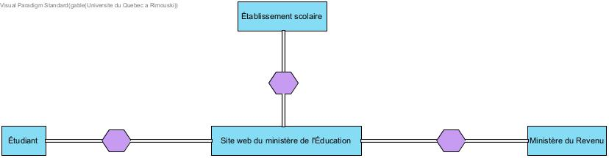

Question 2.2

2.2 - Diagramme de Chorégraphie
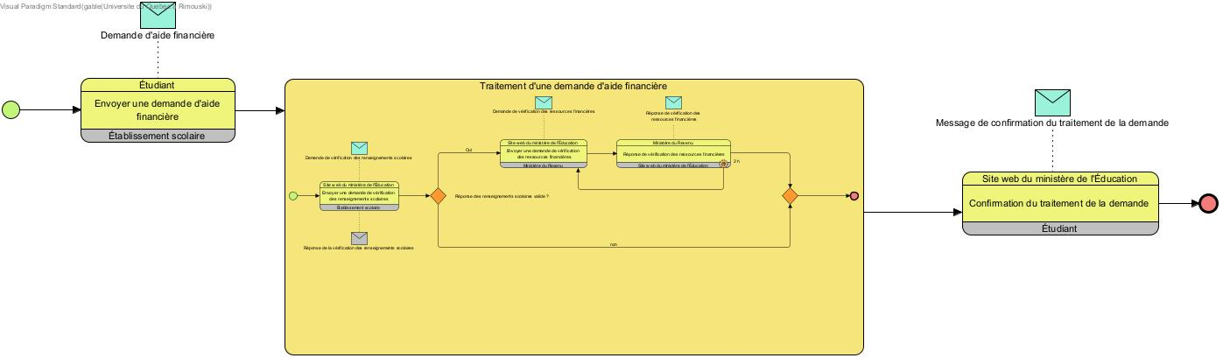

2.2 - Sous-processus Traitement d’une demande d’aide financière du Diagramme de Chorégraphie
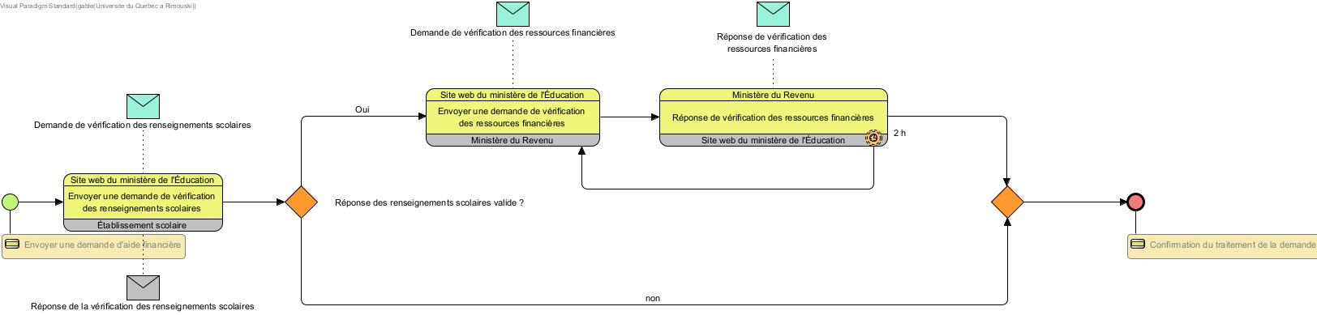

Question 2.3

2.3 - Hypothèse(s)
- Nous avons supposé que l’événement de temps intermédiaire de 2min, relié à la tâche de Réception de la réponse de la vérification des ressources financières, doit interrompre celle-ci. Ainsi, si la réponse du ministère du Revenu n'arrive pas à l'intérieur d'un délai de 2min, l’erreur est enregistrée puis un délai de deux heures débute, à la suite duquel une nouvelle demande est envoyée. Ceci se répète jusqu’à l’obtention d’une réponse à l’intérieur du délai de 2 min.

2.3 - Diagramme de Collaboration

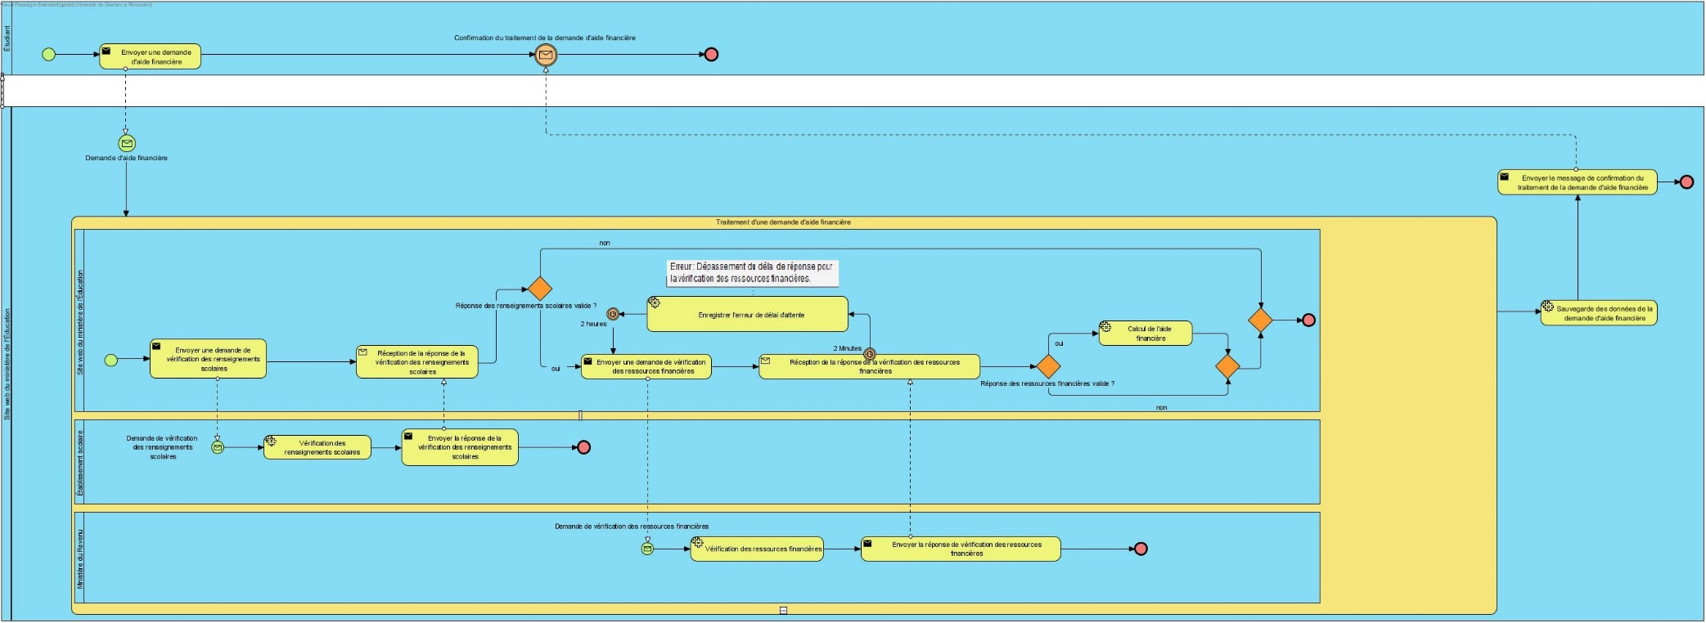

2.3 - Sous-processus Traitement d’une demande d’aide financière du Diagramme de Collaboration
